Hever este formato es de atribuciones
RECTORADO________________
Ciudadano:
Prof.
C.I.N°
Presente.-

NUEVO DESIGNADO CEDULA
Me dirijo a usted, en la oportunidad de comunicarle que de acuerdo con el artículo 20, numeral 9 del Reglamento de la Universidad Nacional Experimental de los Llanos Occidentales “Ezequiel Zamora”, el artículo 19 de la Ley del Estatuto de la Función Pública, y oficio: OFICIO SOLICITANTE N___________________ suscrito por: VICERRECTOR he decidido designarlo(a) como: CARGO DE LIBRE NOMBRE: _______________________________ a partir de la presente fecha:
En tal sentido, le informo los deberes que los funcionarios o funcionarias públicos de libre nombramiento y remoción, cumplirán de acuerdo con lo establecido en el artículo 33 de la Ley del Estatuto de la Función Pública, entre ellos: 1. Prestar sus servicios personalmente con la eficiencia requerida; 2. Acatar las órdenes e instrucciones emanadas de los superiores jerárquicos; 3. Guardar la reserva, discreción y secreto que requieran los asuntos relacionados con las funciones que tengan atribuidas, dejando a salvo lo previsto en el numeral 4 del referido artículo; 4. Vigilar, conservar y salvaguardar los documentos y bienes de la Administración Pública confiados a su guarda, uso o administración; 5. Poner en conocimiento de sus superiores las iniciativas que estimen útiles para la conservación del patrimonio nacional, el mejoramiento de los servicios y cualesquiera otras que incidan favorablemente en las actividades a cargo de esta Universidad; y 6. Inhibirse del conocimiento de los asuntos en que tenga interés, según lo dispuesto en el numeral 10 del mencionado artículo. Asimismo, dispuesto en el Manual
De igual manera, se le notifica que de conformidad con los artículos 5, 6 y 10 numeral 1 de la Ley del Estatuto de la Función Pública, la Oficina de Recursos Humanos es la que tiene competencia de ejecutar las decisiones sobre la gestión de la función pública o en materia de administración de personal, que tome el Rector por ser el presidente del Consejo Directivo, por lo que se exhorta a no emitir constancias de trabajo o constancias por realizar funciones distintas a su cargo nominal que pudieran afectar los intereses y derechos de la UNELLEZ, asimismo; se insta a dar cumplimiento a la circular N° 03/2012, de fecha 17/04/2012, suscrita por este despacho, la cual establece que ningún Jefe de unidad académica o administrativa de la UNELLEZ, incluyendo los Vicerrectores y Secretario General deben designar ,trasladar, reubicar, remover o despedir al personal bajo su supervisión, previa evaluación y aprobación del ciudadano Rector, ni contratar o permitir la entrada y permanencia de personas que no sean trabajadores de la institución para que realicen actividades académicas, administrativas o propias de la unidad que dirigen, ya que de comprobarse dicha situación, será responsable por los futuros actos administrativos o decisiones judiciales que causen perjuicios a la UNELLEZ, de conformidad con el artículo 79 de la Ley del Estatuto de la Función Pública.
Sin más a que hacer referencia, aprovecho la ocasión para desearle el mayor éxito en sus funciones.

Atentamente,

Dr. ALBERTO QUINTERO
RECTOR

C.C. CC1
C.C. CC2
C.C. CC3
C.C. CC4
C.C. CC5
C.C. CC6

AQ/JCG

Hever este formato es de credenciales
RECTORADO Barinas, ___/___/____

CREDENCIAL

Quien suscribe Dr. ALBERTO QUINTERO,titular de la Cédula de Identidad Nº 11.468.002, en mi condición de Rector de la Universidad Nacional Experimental de los Llanos Occidentales Ezequiel Zamora “UNELLEZ”, designado mediante Gaceta Oficialde la República Bolivariana de Venezuela Nº 40.871, Resolución N° 046 de fecha 17/03/2016, informo que este Despacho Rectoral, en concordancia con el Punto de Cuenta N° , de _________________________________suscrito por__________________________________ ha decidido OTORGAR la responsabilidad al ciudadano _____________________________________________________________
titular de la cédula de identidad N° __________________ CARGO DE LIBRE NOMBRAMIENTO__________________________ DEL VICERRECTORADO _______________________________ , a partir de la presente fecha:
En tal sentido, es de importancia resaltar que dicha Credencial, constituye solamente un mérito en su historia laboral y no genera ninguna incidencia presupuestaria.

Atentamente,

Dr. ALBERTO QUINTERO
RECTOR

C.C. CC1
C.C. CC2

AQ/JCG
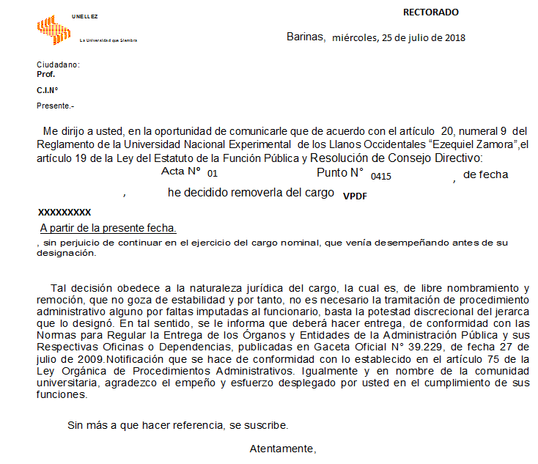
Hever este formato es de cese profesores
Dr. ALBERTO QUINTERO
RECTOR

C.C. CC1
C.C. CC2
C.C. CC3
AQ/JCG
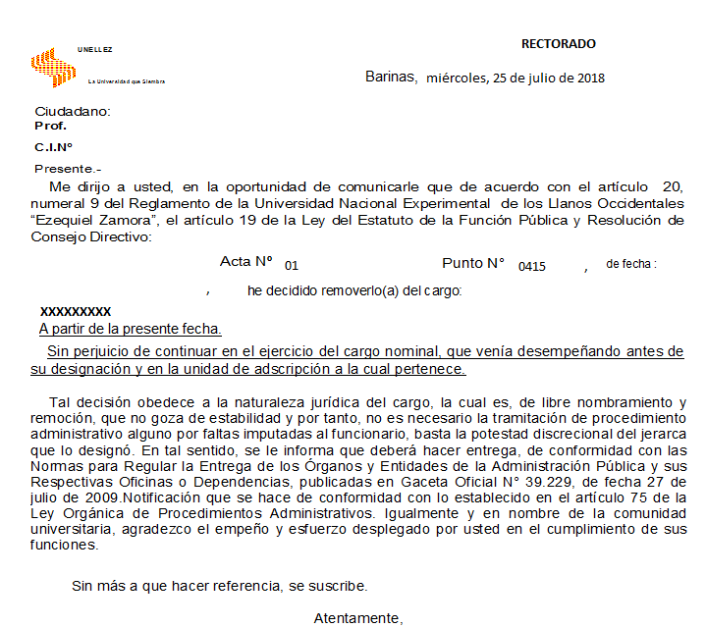
Hever este formato es de cese administrativo y obreros
Dr. ALBERTO QUINTERO
RECTOR

C.C. CC1
C.C. CC2
C.C. CC3
AQ/JCG

